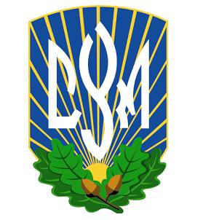
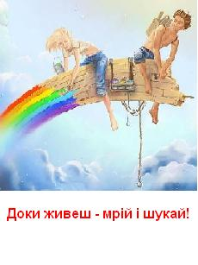

Пленум Світової Управи СУМ відбувся 15-16 жовтня 2009 року у місті Мюнхен (Німеччина).

Програма нарад передбачала розгляд виховних, видавничих питань, розвиток дружинників, поширення СУМу, усучаснення діяльності Сумнету.

В цьогорічному Пленумі, окрім голів КУ, обраних членів СУ, членів Контрольної комісії, брали участь і референти дружин з Крайових Управ Америки, Канади, Австралії, України, Німеччини. Участь референтів пожвавили самі наради, додала активності в дискусіях.

Під час розгляду виховницьких питань голова СВР подр. Ірина Єндрієвська представила проект Правильника впоряду, який виготовлений у відео форматі, розповіла про успішність Світової конференції виховників й висловила подяку доповідачам з України, Німеччини, Америки.

Пленум прийняв рішення про гасло "Доки живеш - мрій і шукай!" та річниці, які відзначатиме СУМ у 2010 році:

- 150-річчя повного видання "Кобзар" Тараса Шевченка;
- 85-річчя створення СУМ;
- 80-річчя Харківського процесу над СВУ/СУМ;
- 60-річчя з дня створення СУМ в Австралії;
- 60-річчя з дня створення СУМ в Франції.

Додаткові річниці:

- 300-річчя Першої Конституції України Гетьмана Пилипа Орлика;
- 95-річчя Бою Українських Січових Стрільців на Маківці;
- 75-річчя від дня народження Василя Симоненка;
- 60-річчя з дня смерті Гол. Командира УПА Романа Шухевича;
- 40-річчя загибелі Алли Горської;
- 25-річчя з дня смерті Василя Стуса;
- 20-річчя студентського голодування в Києві.

Під час розгляду видавничих справ до уваги Пленуму було представлено брошури Спілки Української Молоді, які були надані Крайовим Управам для популяризації організації і залучення нового членства.

Пленум СУ СУМ прийняв рішення й надалі підтримати видання сумівського дитячого журналу «Крилаті» через підписку і його рекламу на теренах.

Пленум Світової Управи СУМ

Програма ІІІ Конференції виховників СУМ в Україні

В цьому числі
- Пленум Світової Управи
- Перенесено КЗ СУМ в Україні
- Долучись до «Сопричастя»
- Видавничі справи
- Дрібка новин з осередків
- Історичний календар

НАПРЯМ - УКРАЇНА
ІНФОРМАЦІЙНИЙ ВІСНИК СПІЛКИ УКРАЇНСЬКОЇ МОЛОДІ в УКРАЇНІ
ч.10(22) за 2009 р.Б.
12 листопада 2009 р.Б.
Стор.2.
.
Крайовий З’їзд СУМ в Україні перенесено

Крайова Управа СУМ в Україні 30 жовтня прийняла рішення про перенесення дати проведення чергового Крайового З’їзду Спілки Української Молоді в Україні.
Нагадаємо, що КЗ мав відбутися 31 жовтня – 1 листопада на Київщині.
Причиною такого рішення стала ситуація, яка склалася в державі у зв’язку з поширенням епідемії грипу та гострих вірусних респіраторних захворювань. Через хворобу в 9 областях України оголошено карантин, в решті – відмінено всі масові заходи.
Зважаючи на небезпеку поширення захворювання Крайова Управа відтермінувала дату проведення З’їзду.
Попередньо погоджено провести ХІІІ Крайовий З'їзд 12-13 грудня.
Водночас розглядається можливість проведення КЗ СУМ в Україні 5-6 грудня.

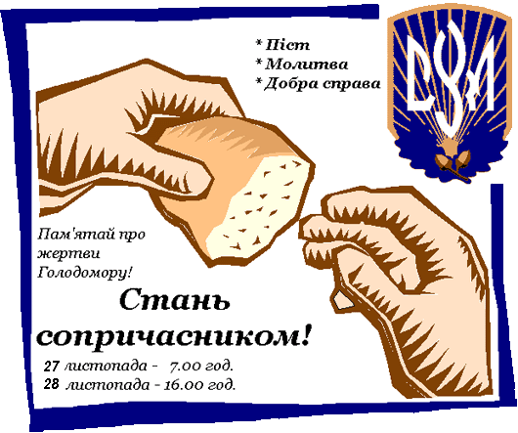
Вважаємо, що серед низки меморіальних заходів, які супроводжуватимуть цей сумний ювілей, важливо не загубити пам’ять про саму людину, що стала жертвою тієї неоголошеної війни.
Нерідко ми згадуємо про сам факт голоду 1932—1933 років, про його призвідників, але не в стані осягнути жаху, перед яким вiч на вiчопинився пересічний українець, з хати якого вимели останню зернину, село якого оточене кільцем вартових, діти якого просять їсти... Аби зрозуміти — потрібно пережити, або, принаймні, спробувати це зробити. Саме це є одним iз завдань акції «Сопричастя», покликаної вшанувати пам’ять жертв Голодомору шляхом посту, молитви та доброї справи.

ПІСТ
Кожен, хто погодився взяти участь в цій акції, бере на себе добровільне зобов’язання суворого посту, без вживання страви, впродовж 33 годин (з 7.00 год. 27 листопада 2009 року до 16.00 год. 28 листопада 2009 року). Це буде своєрідною особистою жертвою кожного з нас на помин душі невинно загиблих від голоду 33 року. Дуже важливо аби ця жертва була свідомою, а не механічною. До участі в цьому заході запрошуються виключно особи, які досягли 18-ти річного віку й не мають медичних протипоказань щодо такого добровільного голодування.

МОЛИТВА
О 16 годині, 28 листопада 2009 р., учасники акції духовно єднаються в спільній молитві за упокій душі невинно вбитих та померлих від голоду.

ДОБРЕ ДІЛО
Впродовж 33 годин участі в акції кожен її учасник може зробити добре діло, метою якого є допомога ближньому, який цього потребує. Це може бути милостиня, пожертва на сиротинець тощо. Кожен вправі самостійно вибирати, яке добре діло він може зробити і куди його спрямувати.

Зазначимо, що вперше така акція, започаткована СУМівцями Австралії та членами Тернопільської міської організації Спілки української молоді в Україні, відбулася у 2003 році. З того часу СУМівці щороку, в листопаді, проводять такий захід, присвячений вшануванню пам’яті жертв Голодомору.
У 2006 році до участі в «Сопричасті» долучилися не лише громадяни України, але й представники Грузії, Великої Британії, Словаччини. Акцію підтримав доктор філологічних наук, багаторічний завідувач Науково-дослідного відділу україністики Університету ім. Шафарика у Пряшеві (Словаччина) професор Микола Мушинка, інші громадські діячі.
Запрошуємо вас долучитися до акції «Сопричастя» і вшанувати молитвою, постом та доброю справою пам’ять тих, хто невинно загинув під час голоду 1932—1933 років.
До участі можна зголошуватися на ел.адресу: soprychastya@cym.org
На цю ж адресу можна надсилати свої враження від пережиття «Сопричастя»
Приєднуйтесь до акції «Сопричастя»

Спілка Української Молоді в Україні, у рамках відзначення роковин Голодомору, ініціює проведення акції «Сопричастя» на знак духовної єдності з тими поколіннями українців, які постраждали в часи Великого Голоду та терору.

Копія посмертної маски Бандери прибула в Україну



Голову КУ СУМ в Україні введено до складу Нацради з питань становлення та розвитку молоді

Президент України Віктор Ющенко своїм Указом ввів Голову Крайової Управи СУМ в Україні др.Святослава Липовецького до складу Національної ради з питань становлення та розвитку молоді.

Рада є консультативно-дорадчим органом при Президентові України, а її основні завдання полягають у вивченні стану реалізації державної молодіжної політики щодо забезпечення прав молодих громадян на освіту, охорону здоров'я, працю, соціальний захист, житло, культурний і духовний розвиток, підготовка за результатами такого вивчення відповідних пропозицій; розгляді пропозицій державних органів, наукових установ, вищих навчальних закладів, молодіжних громадських організацій щодо розв'язання актуальних проблем, що виникають у молодіжному середовищі;виробленні рекомендацій щодо шляхів розв'язання соціально-економічних, правових, культурних та інших проблем студентської молоді та молодих спеціалістів.

Члени ради братимуть також участь у підготовці проектів законів, інших нормативно-правових актів з питань соціального становлення та розвитку молоді, внесення в установленому порядку пропозицій щодо вдосконалення законодавства з цих питань.

Персональний склад Національної ради затверджується Президентом України. Її члени здійснюють свою діяльність на громадських засадах.

Головою ради є Президент України Ющенко Віктор Андрійович.

СУМівці привезли в Україну копію посмертної маски Провідника Організації Українських Націоналістів Степана Бандери.
Як розповів Голова Крайової управи СУМ в Україні др.Святослав Липовецький, під час перебування групи СУМівців у Мюнхені, на урочистостях з нагоди 50-ї річниці загибелі Степана Бандери, їм було передано копію посмертної маски Провідника ОУН, оригінал якої зберігається зараз у Лондонському музеї.
Історичний артефакт ближчим часом буде передано у Тернопільський музей політв’язнів та репресованих.
Особлива подяка др.Влодку Музичці за сприяння в реалізації цього проекту!

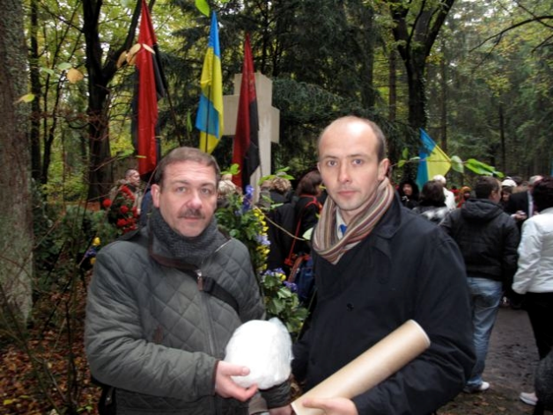

На фото: СУМівці Влодко Музичка (Лондон) та Святослав Липовецький тримають копію посмертної маски Провідника ОУН

Гойдалка

Побачив світ новий проект дружини Культурників - альманах «Гойдалка», в якому зібрано твори членів Спілки Української Молоді в Україні.
«Гойдалка – місце, де збираються друзі для спільного проведення часу. Гойдалка – це також спроба зібрати частину творчості сумівців, розкидану по записниках, шухлядах, папках, сайтах, газетах, читану для вузького кола друзів, забуту з плином часу… Представлені тут автори – молоді, впевнені, з мріями та амбіціями – належать до різних осередків Спілки Української Молоді в Україні, але їх єднає ідея, організація, творчість та віра в майбутнє», - каже упорядник збірки подр. Іванка Голубюк.
У «Гойдалці» зібрана поезія, проза та публіцистика, написана в різні роки. «Співавторами» збірки стали Юлія Скорода, Микола Марусик, Леся Голик, Оля Гострено, Остап Печарський, Настя Ткач, Юрій Заруцький, Світлана Олицька, Дарина Шубіна, Іванна Голуб’юк, Святослав Липовецький, Любомир Крупницький, Максим Кобєлєв, Людмила Юрченко.
«Твори придатні для читання вголос, читання подумки, на самоті і в дружньому колі, обговорення, позитивної критики і надсилання відгуків авторам та редакції видання», - переконана Іванка.
Презентація «Гойдалки» відбудеться в часі проведення КЗ СУМ в Україні.

Стор. 4.
Якою я бачу Україну

Хмельницька міська організація Спілки Української Молоді в Україні в рамках проекту «Громадські організації-інститут суспільної довіри», провела конкурс учнівських творів «Якою я бачу Україну», який відбувався з 5- 23 жовтня 2009 року.
Конкурс спрямований на підтримку талановитої молоді Хмельниччини, патріотичного виховання молодого покоління та соціальної адаптації «дітей вулиці», і полягає в проведенні серед учнів 7-9 класів загальноосвітніх шкіл а також для дітей із соціальних сімей м. Хмельницького конкурсу творів на тему : «Якою я бачу Україну».
Переможці конкурсу матимуть екскурсії в м. Кам’янець-Подільський, Хмельницької області та до Хотинської фортеці в листопаді цього року.
В конкурсі прийняли участь 54 учні 12 шкіл міста Хмельницького, серед яких 8 хлопчиків та 46 дівчаток. Діти проявили високий рівень патріотизму, любові до рідного краю, а також майстерністю викласти свої думки на папері.
Проект реалізується в рамках конкурсу малих грантів на проведення інформаційних компаній місцевими громадськими організаціями Вінницької та Хмельницької областей , організованих, мережею громадських організацій: Вінницького обласного комітету молодіжних організацій, ВОМГО «Наше Поділля», ВММЮО «Скити», ВОГО «Вінницький прес-клуб», за фінансової підтримки NationalEndowmentforDemocracy (США), та за сприянням обласного Благодійного Фонду «Карітас», та Асоціації жінок у бізнесі.

Херсонський осередок СУМ в Україні створив юридичну референтуру

Про це «НАПРЯМ-Україна» повідомив голова Херсонського осередку Спілки Української Молоді в Україні др.Дмитро Ломоносов.
«Референтуру створено з ініціативи Міських Зборів. Вона займатиметься юридичним провадженням осередкової діяльності», - каже др.Дмитро.
Одним із основних її завдань буде реєстрація осередку з правом юридичної особи.
Очолив новостворену референтуру друг Костянтин Капошилін.

Пізнай себе – пізнаєш світ!

Наприкінці жовтня в м. Києві відбулася Всеукраїнська підсумкова конференція з мандрівництва.
Проект «Пізнай себе – пізнаєш світ!», що реалізує Молодіжний Націоналістичний Конгрес» за сприяння Міністерства сім`ї, молоді і спорту України, спрямовано на вирішення проблем низького рівня громадянської свідомості та патріотизму молоді, формування та розвитку особистості на засадах духовності, позитивного ставлення молоді до фізичного та інтелектуального самовдосконалення тощо.
Заходи, які проводилися в рамках програми, змогли відвідати понад 500 осіб з усіх регіонів України; також було залучено велику кількість молодіжних громадських організацій патріотичного спрямування. Окрім МНК це: Спілка Української Молоді в Україні, НСОУ «Пласт», Молода Просвіта, Фундація Регіональних Ініціатив та інші.
Як повідомили в інформцентрі МНК, організатори заходу подякували за підтримку директору туристичної агенції «Terra Incognita», члена СУМ Сергію Підмогильному, який є щирим подвижником українського історико-пізнавального туризму та надавав проекту консультаційну та матеріальну допомогу.
Під час конференції було надано поради з проведення мандрівок, підбито підсумки проведення всіх заходів програми та обговорено матеріали для практичного посібника з мандрівництва, який розкриває основні складові організації і проведення мандрівних таборів і що найближчим часом має вийти друком в м. Києві. Ця книга, за задумом організаторів, має розкрити основні аспекти організації і проведення мандрівництва. Вона стане підсумком праці досвідчених мандрівників - учасників конференції з практичного мандрівництва в рамках програми «Пізнай себе – пізнаєш світ».

Спілка Української Молоді взяла участь у виставці «Юна Україна»

Наприкінці жовтня у в Київському Будинку Вчителя відкрилася виставка присвячена молодіжним громадським організаціям. Мета виставки – встановити зв'язок між суспільством та молодіжними, дитячими громадськими об’єднаннями, які мають величезний вплив на формування майбутньої української еліти.
Окрім СУМу у виставці представлені скаутські організації: «Пласт», СПОК, Гайди, Християнські скаути, козацькі організації: Січ та Дніпровська Січ.
Стараннями друзів Дениса Степанова, Андрія Підмогильного та Миколи Марусика стенд СУМу вийшов найяскравішим з-поміж всіх представлених. В експозиції представлено різноманітні сумівські світлини, нашивки, горнята, значки, майже повну збірку журналу «Крилаті», сумівські таборові видання, однострій. Цікаво, що наш стенд знаходиться в центрі експозиції - на тому самому місці, де колись стояв стіл першого президента України Михайла Грушевського.
Після відкриття виставки відбувся круглий стіл на тему «Роль МГО у вихованні молоді», в якому взяли участь лідери громадських організацій. Член Київського осередку Спілки Микола Марусик, виступаючи з промовою стосовно проблем в законодавстві, що стосується громадських об’єднань.

Як відзначають організатори експозиції - наша організація, судячи з цієї виставки, має величезний потенціал для втілення нашої мети. Це наша місія – сформувати альтернативну еліту! СУМ має вказувати напрям для суспільства. Отож давайте вершити подвиги, які нам під силу!

П.С. Виставка працюватиме аж до початку лютого в Педагогічному музеї Київського Будинку Вчителя. Друзі-сумівці, обов’язково її відвідайте.

Микола Марусик

У кожну хату – журнал «Крилаті»!

Шановні колеги! Крайова Управа СУМ в Україні закликає докласти максимум зусиль для проведення передплатної кампанії журналу «Крилаті»!

У 2008-2009 роках КУ СУМ в Україні мала зобов’язання передплачувати чи придбати 100 примірників на рік. Це завдання в 2008 році було виконане великою мірою завдяки ініціативі Тернопільщини, оскільки Тернопільський осередок забезпечив близько 100 передплат і Шумський - 30. У 2009 році це завдання було виконане завдяки ініціативі Києва, який бере на реалізацію по 50 журналів.

Зважаючи на ці показники ми погодилися забезпечити у 2010 році передплати чи продаж 200 примірників.

Журнал виходить раз на два місяці (6 номерів на рік) й ціна одного номеру становить 8 грн., або ж річна передплата 54 грн.

Просимо всі осередки розглянути різні можливості передплат та поширення Крилатих!

Передплачуйте «Шлях Перемоги»!

Триває передплата на всеукраїнську тижневу газету «Шлях Перемоги», одне з найстарших і найповажніших українських видань державницького спрямування в Україні і Світі.

«Шлях Перемоги» - це громадсько-політичний тижневик, офіційний друкований орган Організації Українських Націоналістів (бандерівців), перший номер якого вийшов у Мюнхені 28 лютого 1954.

Протягом десятиліть боротьби за визволення країни тижневик був чи не основним виданням, яке інформувало українство за кордоном про визвольний чин ОУН і УПА, про події в окупованій Україні, про мету і завдання, що стояли перед українською нацією в період московського поневолення.

«Шлях Перемоги» послідовно заступає ідеологію українського революційного націоналістичного визвольного руху і стоїть на українських самостійницьких позиціях.

Передплати «Шлях Перемоги» - стань на захист українських інтересів в інформаційному просторі!

Газета виходить один раз на тиждень, загальний наклад – 10 000 примірників.

Вартість передплати: 1 місяць – 5.19 грн., 3 міс. – 15.57 грн., 6 міс. – 31.14 грн., 12 міс. – 62 грн.

Підтримуйте інформаційно «Напрям!

Шановні друзі та подруги!

«Напрям» потребує вашої допомоги та підтримки дописами, думками, порадами.

Редакція обіжника просить всіх небайдужих долучитися до творення цього видання!

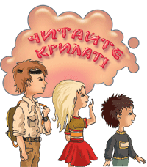

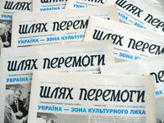

Стор. 6

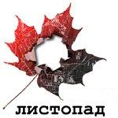

ІСТОРИЧНИЙ
КАЛЕНДАР

14.11.1918 - У Києві постала Українська Академія Наук.

14.11.1925 - У Чехо-Словаччині постала Леґія Українських Націоналістів.

16-18.11.1967 - Відбувся у Нью-Йорку Перший Світовий Конгресс Вільних Українців.

19.11.2009 - 20 років від перепоховання на Байковому кладовищі в Києві Василя Стуса, Юрія Литвина та Олекси Тихого, які загинули в неволі в 1984 – 1985 роках на далекому Уралі.

20.11.1917 - III Універсал Української Центральної Ради, що проголосив самостійність УНР, але у федеративному зв'язку з іншими вільними народами кол. московської
імперії.

20-22.11.1943 - Під охороною УПА на Волині відбулася перша конференція поневолених в СРСР народів (АБН).

21.11.1921 - Більшовики розстріляли під м.Базаром 359 українських вояків, учасників Другого Зимового Походу.

24.11.1918 - Початок облоги Львова українськими військами.

24.11.1934 - Помер великий український історик і Голова Української Центральної Ради Михайло Грушевський.

25.11.1838 - Народився Іван Нечуй-Левицький - видатний український письменник-реаліст, автор повістей і романів.

25.11.1855 - Народився Дмитро Яворницьюій - визначний дослідник козацької старовини, етнограф і археолог.

25.11.1956 - Помер Олександер Довженко - український кінодраматург, режисер і письменник.

27.11.1863 - Народилася українська письменниця Ольга Кобилянська.

28.11.1950 - Загинув Осип Дяків-Горновий - провідник ОУН на Львівщині, теоретик українського націоналізму.

29.11.1778 - Народився Григорій Квітка-Основ'яненко - перший прозаїк української нової літератури.

30.11.1891 - Помер великий учений Олександер Потебня.

30.11.1932 - Загинули бойовики ОУН - Старик і Березинський.

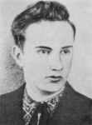

Осип Дяків-Горновий
(1921-1950)

Український публіцист, учасник та ідеолог українського руху Опору ОУН-УПА. 1943-44 редагував у підпіллі журнали «Юнак» і «Вісті». Крайовий Провідник Львівського краю (1948). 1949-50 – член Української Головної Визвольної Ради, заступник голови Секретаріату УГВР. Автор брошур «Наше ставлення до російського народу», «Чому ми в нашій боротьбі ставимо на власні сили українського народу», «Як постала і розвинулася більшовицька тюрма народів СРСР»,. Автор відомого гасла «Свобода народам! Свобода людині!».. Відстоював ідею ліквідацію СРСР на засадах незалежних держав в етнічних кордонах. Загинув у бою в 1950-му в лісі біля села Велике Поле на Львівщині.

ВКЛАД ОУН У СПРАВУ ТВОРЕННЯ І РОЗБУДОВИ УПА

… «З кінцем 1947 р., УПА продовжує свою нерівну героїчну боротьбу.

Побіч неї, плече-об-плече, стоїть наша Організація Українських Націоналістів, керована Степаном Бандерою. В нас спільна мета - Українська Самостійна Соборна Держава.

У нас однаковий погляд на методи боротьби за наше визволення переконання з необхідності і доцільності революційного шляху…

В вогні безпосередньої боротьби, серед партизанських буднів і свят, серед радости спільних перемог і смутку невдач, серед жертв, що їх в однаковій мірі приходиться складати як УПА, так і ОУН, склалася така бойова дружба цих обидвох організацій, склалася між ними така ідейно-політична єдність.що їх не розірвати нікому і ніколи.

ОУН, керована С. Бандерою, й УПА стоять сьогодні побіч себе на полі бою і, відбиваючи скажені ворожі атаки, поза себе дивляться з гордістю, а перед себе - з вірою»…

Осип Дяків-Горновий

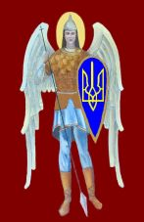
21 листопада - Собор
св. Архистратига Михаїла

«І сталась на небі війна: Михаїл та його ангели вчинили зо змієм війну. І змій воював та його ангели, та не втрималися, і вже не знайшлося їм місця на небі. І скинений був змій великий, вуж стародавній, що зветься диявол і сатана, що зводить Усесвіт, і скинений був він додолу, а з ним і його ангели були скинені...»

Коротка історія празника

Наш церковний рік це наче прегарна мозаїка, яку творять празники Господні, Богородичні та непроглядне число Мучеників і Святих. Осередок цієї величної мозаїки це Господь Наш Ісус Христос, як Бог і як Чоловік. На землі день і ніч славить Його Церква-Паломниця, а в небі вічну славу співає Йому Церква прославлена: превеликий хор Ангелів і Святих. Св. Ангели це відвічний Божий хор слави, це Божа сторож і Божі слуги. Ангели сповняють також велику ролю у відкупленні людського роду.
Св. Церква, маючи на увазі велике значення Ангелів для Божої слави і нашого спасіння, в мозаїці церковного року присвятила осібне місце і на почитання Ангелів. Тут на першому місці стоїть празник – Собор св. Архистратига Михаїла і прочих безтілесних Сил.
Почитання Ангелів у Східній Церкві почалося ще в 3 столітті, а в 4 вже було загально поширене. Про це свідчить храм у честь св. Архангела Михаїла, що його збудував на передмісті Царгороду цісар Костянтин Великий (274-337). В цьому храмі за свідоцтвом історика Созомена було багато чудесних оздоровлень. На св. Літургії в часі проскомидії приписує наша Церква ставити осібну частину просфори в честь "Чесних небесних сил безплотних". У службі нашого Октоїха Ангелам є присвячений понеділок, перший день тижня, мабуть, тому, що Ангели це перші Божі створіння, а в небі після Божої Матері стоять найближче Божого престола.
Празник у честь св. Архангела Михаїла і других безтілесних Сил був установлений у 4 ст. Цей празник зветься собором тому, що цього дня Церква празнує собор - збір усіх безтілесних Сил враз зі св. Архангелом Михаїлом, а також собор - збір людей на землі для прослави небесних Сил.



СУМ продовжуючи світлі традиції українського народу, зокрема вояцтва, обрала Св. Михаїла, оборонця Божих законів, за свого небесного покровителя і заступника.

На блакитно-синьому сумівському прапорі зображено постать Архистратига Михаїла, зодягненого в лицарські обладунки, зі списом в одній руці та щитом із зображеним, на ньому тризубом — в другій.

Клич Св. Михаїла "Хто як Бог", зливаючись із кличем "Бог і Україна", став гаслом сумівської молоді, яка довгими десятиліттями стояла в авангарді боротьби проти новітнього зла — московсько-більшовицького панування в Україні, а сьогодні далі змагається і працює для утвердження Божого порядку, правди, справедливості і добра на рідній землі.

СУМівська енциклопедія

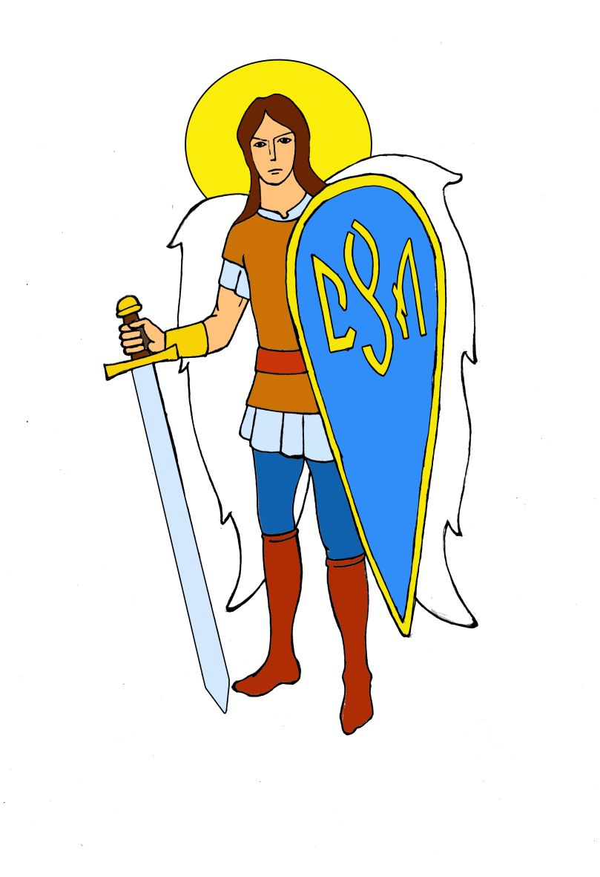
Редакція інформаційного вісника „НАПРЯМ – Україна” всіляко заохочує членство організації до розповсюдження цього видання в середовищі СУМ’івців.

Листи, зауваження, побажання приймаємо на ел.адресу:
zmi-ua@cym.org

Стор. 8

